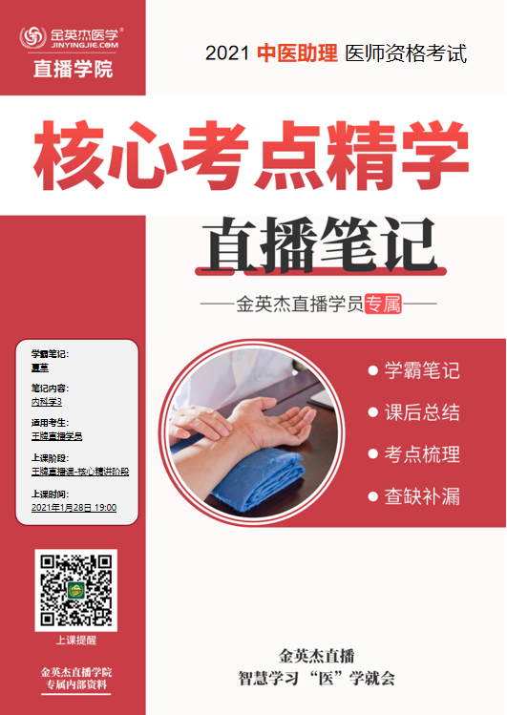

**金英杰直播学院  
中医助理**

**内科学3**

**直播笔记**

**整理教辅:夏草**

**2021年1月28日**

1. **肝硬化**

肝硬化是由不同病因长期损害肝脏所引起的一种常见的慢性肝病。其特点是慢性、进行性、弥漫性肝细胞变性、坏死、再生，广泛纤维组织增生，形成假小叶，逐渐造成肝脏结构的不可逆改变。主要表现为肝功能减退和门脉高压。晚期可出现消化道出血、肝性脑病、自发性腹膜炎等严重并发症。肝硬化是一种严重危害人民健康的疾病，不论男女老幼均可患病，发病高峰年龄在35~48岁，男性多于女性，在我国由病毒性肝炎所致肝硬化最为常见。

**考点一 病因**

1.病毒感染:主要是乙型、丙型和丁型肝炎病毒感染。

⒉酒精中毒:长期大量饮酒，乙醇及其中间代谢产物（乙醛等)的毒性作用引发酒精肝，进一步发展为肝硬化(国外最常见)。

3.非酒精性脂肪性肝病:也是肝硬化的常见病因。

4.长期胆汁淤积:可引起肝纤维化并发展为胆汁性肝硬化。包括原发性和继发性，我国继发性相对较多。

5.肝脏循环障碍∶慢性右心衰竭、慢性缩窄性心包炎、肝静脉闭塞综合征等均可使肝脏长期淤血、缺氧，最终形成淤血性肝硬化。

6.其他:可见于血吸虫等感染，营养不良，长期接触化学毒物及药物，自身免疫性肝炎等。

**考点二 临床表现**

1. 失代偿期肝硬化

1.症状

(1）食欲减退∶为最常见症状。

( 2）乏力∶为早期症状之一。

1. 腹胀∶为常见症状。
2. 腹痛︰常常为肝区隐痛。

(5）腹泻∶较普遍。

( 6)体重减轻∶为多见症状。

( 7 )出血倾向和贫血:凝血因子合成减少、脾功能亢进。

(8)内分泌系统失调:男性乳房发育，女性常有闭经及不孕。

⒉.体征∶①慢性病容，糖皮质激素分泌减少，可见皮肤色素沉着，面部黝黑。出现肝掌、蜘蛛痣。②腹壁和脐周静脉曲张呈水母头样。③随病情加重，疾病中晚期多出现黄疸。④肝脏早期肿大，晚期缩小坚硬，可伴有中重度脾大。⑤腹部移动性浊音阳性，提示有中等量以上的腹水，并可出现肝性胸水，多出现于右侧。

**腹水 脐静脉曲张**

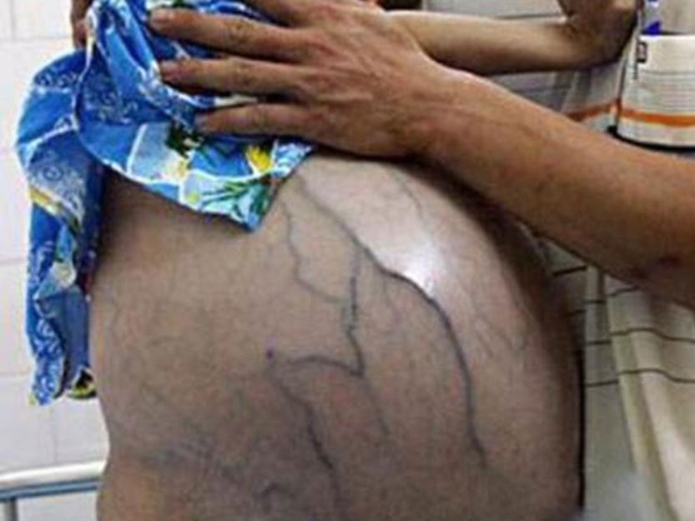

**考点三 并发症**

1.急性上消化道出血∶最常见，是主要死因。表现为呕血与黑便，大量出血可引起出血性休克，并诱发腹水和肝性脑病。

⒉.肝性脑病︰晚期肝硬化最严重的并发症，也是最常见死亡原因之一。肝功能衰竭时，肠道和体内一些可以影响神经活性的毒性产物未被肝脏解毒和清除，经门静脉与体静脉间的交通支进入体循环，透过通透性改变了的血脑屏障进入脑部，导致大脑功能紊乱，主要表现为神经和精神方面的异常。

3.原发性肝癌。（疼痛、肝大、血性腹水、血清AFP升高)

4.感染:易并发感染，如支气管炎、胆道感染、自发性腹膜炎、结核性腹膜炎等。

5.其他:门脉高压性胃病、肝肾综合征、电解质和酸碱平衡紊乱、肝肺综合征、门静脉血栓形成等。

**考点四 实验室检查及其他检查**

1.肝功能试验。

⒉.免疫学检查︰细胞免疫功能减退。

1. 腹水检查:一般为漏出液。呈血性腹水应高度怀疑癌变，宜做细胞学检查。
2. 超声显像（首选）:可显示肝脾大小。门脉性肝硬化呈不均匀弥漫性小光点或光带;门脉高压时门静脉及脾静脉内径增宽。如有腹水可见液暗区。
3. X线检查∶食管静脉曲张时，食道吞钡X线检查显示虫蚀样或蚯蚓状充盈缺损，纵形黏膜皱襄增宽;胃底静脉曲张可见菊花样充盈缺损。
4. 内镜检查:通过内窥镜可直接窥视静脉曲张程度与范围，或出血部位。
5. 肝穿刺活体组织检查∶若见假小叶形成，可确诊为肝硬化。

**考点七 治疗与预防**

目前尚无特效治疗。关键在于早期诊断，及时针对病因治疗，加强一般治疗，防止病程进展。对已进入失代偿期患者主要采取对症治疗，改善肝功能和抢救危急并发症。

4.腹水的治疗

(1)限制水、钠的摄入︰一般每天钠盐摄入量<5 g。(一般每日800-1000ml )

( 2)利尿∶轻度腹水患者首选螺内酯;疗效不佳或腹水较多的患者，螺内酯和呋塞米联合应用。过快利尿易导致电解质紊乱，诱发肝性脑病、肝肾综合征等。无水肿者每天减轻体重500g，有下肢水肿者每天减轻体重1000g。

病因∶慢性肝炎(乙丙丁)、酒精

诊断:①症状:食欲减退、乏力、出血倾向

②体征︰大水成(门脉高压-最早脾大，最特征腹水）﹔肝掌、蜘蛛痣

③实验室︰首选—超声﹔确诊━穿刺活检（假小叶)

并发:上消化道出血（最常，主死因）;肝性脑病（晚期最重)

肝癌(有疼痛、肝大、血性腹水、AFP);感染（自发性腹膜炎多见)

治疗∶无特效;腹水:限水，利尿-无水肿500g、水肿1000g

**第六节 原发性肝癌**

**考点一 病因**

原发性肝癌的病因及确切分子机制尚不完全清楚，目前认为其发病是多因素、多步骤的复杂过程，受环境和因此双重因素影响。流行病学及实验研究资料表明，乙型肝炎病毒(HBV)和丙型肝炎病毒(HCV)感染、黄曲霉素、饮水污染、酒精、肝硬化、性激素、亚硝胺类物质、微量元素等都与肝癌发病相关。在我国HBV感染是工作发病的主要致癌因素，黄曲霉素和饮水污染则可能是最重要的促癌因素。

**考点三 临床表现**

1.肝区疼痛︰肝癌最常见的首发症状，多呈持续性胀痛或钝痛，如果出现剧痛，那就是肝表面的癌结节破裂。

2.肝肿大︰进行性肝肿大，肿大的肝质地坚硬，凹凸不平，有大小不等的结节，边缘钝而不整齐，常有不同程度的压痛。但是如果癌肿位于膈面，则主要表现为膈面被抬高而肝下缘可不肿大。

3.其他:如食欲减退，恶儿呕吐，黄疸，肝硬化征象如脾肿大，腹水，恶性肿瘤的一些全身症状，转移灶的症状，伴癌综合症等。

**考点四 实验室检查及其他检查**

1.甲胎蛋白(AFP)︰是当前诊断肝细胞癌最特异的标志物。检测血清中AFP，有助于原发性肝癌的早期诊断。AFP检查诊断肝细胞癌的标准为:①AFP大于500ug儿L持续4周。②AFP由低浓度逐渐升高不降。③AFP>200 ug/L持续8周。AFP浓度通常与肝癌大小呈正相关。

⒉．异常凝血酶原︰对原发性肝癌有较高的特异性。

1. 超声检查:能确定肝脏占位性病变的病灶性质、病变部位、播散及转移情况。
2. CT、MRI:对肝癌定位和定性诊断均有很重要的价值。

5.肝动脉造影︰是目前诊断小肝癌的最佳方法。

6.肝组织活检或细胞学检查∶在超声和CT引导下用细针穿刺行组织学或细胞学检查，是目前获得2 cm直径以下小肝癌确诊的有效方法。

**考点七 治疗**

1. 手术治疗∶手术切除是治疗早期肝癌的最佳方案。

⒉.综合治疗︰不能切除者应采取综合治疗措施。

(1 )放射治疗︰病灶较为局限，肝功能较好，且能耐受较大放射剂量者。

( 2)介入性治疗∶为肝癌治疗的主要方法。

( 3 ）局部消融治疗∶对于单发的直径< 3 cm的小肝癌可获得根治性消融。

( 4)生物治疗∶对原发部位和转移部位的肿瘤均有杀伤作用。

(5 )全身化疗∶以奥沙利铂为主的联合化疗用于无禁忌证的晚期肝癌患者。

(6)分子靶向治疗︰安全性良好，能明显延长晚期患者生存期。

病因∶慢性肝炎(乙、丙肝)、黄曲霉（最强致癌性)

诊断︰①症状∶肝区疼痛（最早)、消瘦、血性腹水;②体征︰肝进行性大

③实验室︰首选--超声;确诊--穿刺活检;特异--AFP;小肝癌--造影AFP500-4周、AFP200-8周

分型:形态:块型(多见);组织∶肝型(多见)

转移︰优先--血转-肝内门静脉，其次--淋巴-肝门淋巴;远处--肺

治疗∶切，小肝癌可消融

1. **急性胰腺炎**

急性胰腺炎(AP)是多种病因导致胰酶在胰腺组织内被激活后引起胰腺组织自身消化，导致局部炎症反应甚至引发全身炎症反应及多系统器官功能障碍的炎症性损伤疾病，临床以急性上腹痛伴恶心、呕吐、发热及血淀粉酶、脂肪酶升高为特点。根据病情严重程度，分为轻症急性胰腺炎(MAP)、中度重症急性胰腺炎(MSAP)、重症急性胰腺炎(SAP)和危重急性胰腺炎(CAP ).

**考点一 病因与发病机制**

(二)发病机制

各种病因单独或同时作用于胰腺，引起胰腺分泌增加，胰液排泄障碍，胰管内压力升高，溶酶体酶在腺泡细胞内提前激活酶原，大量活化的胰酶消化自身胰腺组织。胰腺血液循环障碍，导致胰腺出血坏死。

(一)病因

1.胆石症与胆道疾病︰胆石症及胆道感染等是急性胰腺炎的主要病因。因多数人胰管与胆总管汇合后共同开口于十二指肠壶腹部，胆结石嵌顿在壶腹部时，导致胰腺炎与上行胆管炎。

2.大量饮酒和暴食（诱因）︰酒精可促进胰液分泌，当胰管流出道不能充分引流大量胰液时，胰管内压升高，导致腺泡细胞损伤。暴饮暴食使大量食糜短时间内进入十二指肠，引起乳头水肿和Oddi括约肌痉挛，同时刺激大量胰液与胆汁分泌，加之胰液和胆汁排泄不畅，引发急性胰腺炎。

3.胰管梗阻︰胰管结石或蛔虫、胰管狭窄、肿瘤阻塞等均可引起急性胰腺炎。

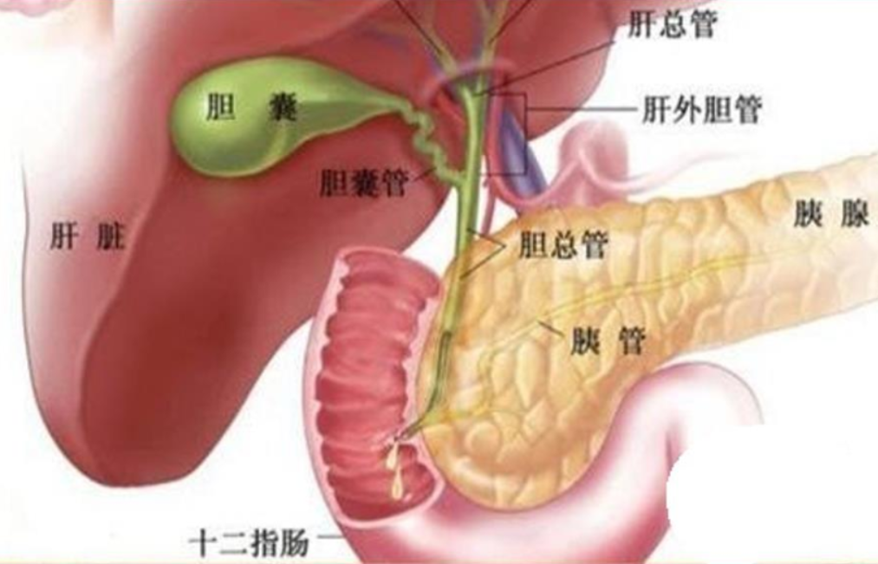**考点二 临床表现**

(一)症状

1.腹痛∶为本病主要和首发症状。（束带状放射痛)

⒉恶心、呕吐。

3.发热:多有中度以上发热，持续3~5天，合并胰腺感染或胆源性胰腺炎时，可出现持续高热。

4.休克:SAP及CAP常伴发休克，甚至发生猝死。

5.其他:可伴有肺不张、胸腔积液，部分患者血糖升高。SAP多出现低钙血症，血钙常低于2mmol/L。

(二)体征

1.轻症急性胰腺炎∶体征常与主诉腹痛的程度不相符，腹部体征可以不明显，无腹肌紧张和反跳痛，肠鸣音减弱。

⒉重症急性胰腺炎∶上腹压痛明显，伴腹肌紧张及反跳痛。伴麻痹性肠梗阻者有明显腹胀，肠鸣音减弱或消失。可出现胸水、腹水征。若脐周皮肤出现青紫，称Cullen征(卡伦征）;两腰部皮肤呈暗灰蓝色，称Grey-Turner征(格雷特纳征），系坏死组织及出血沿腹膜间隙与肌层渗入腹壁下所致。并发胰腺及周围脓肿或假性囊肿时，上腹部可触及有明显压痛的肿块;如压迫胆总管可出现黄疸。

若脐周皮肤出现青紫，称Cullen征。

两腰部皮肤呈暗灰蓝色，称Grey-Turner征。

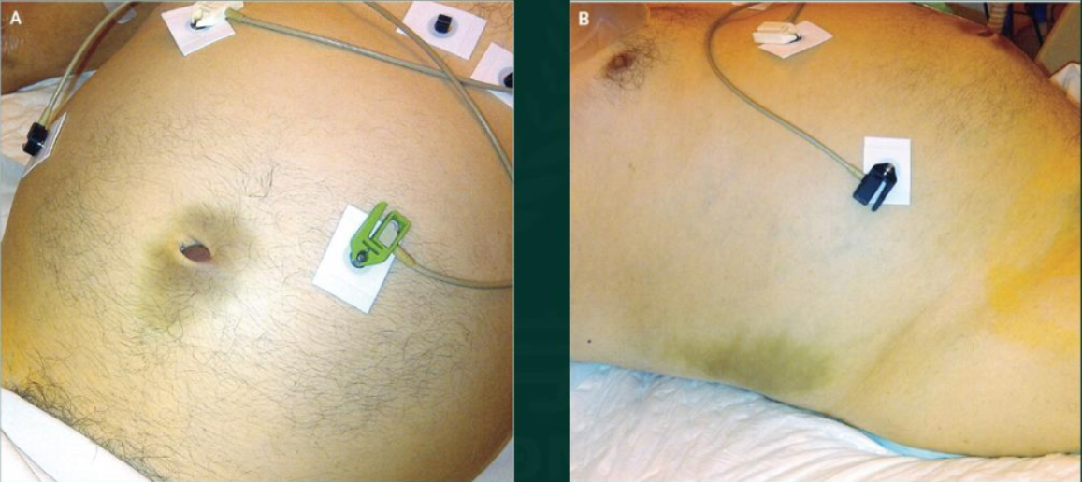

**考点三 实验室检查及其他检查**

1.标志物检测

(1）淀粉酶（首选）︰测定血清淀粉酶在起病2~12h开始上升，约24h达高峰，48h左右开始下降，多持续3~5天。血清淀粉酶超过正常值上限3倍(>500苏氏单位L）即可确诊急性胰腺炎。

( 2)血清脂肪酶∶测定血清脂肪酶常在起病后24~72h开始上升，持续7～10天，对延迟就诊的患者有诊断价值，且特异性高。

1. 血液一般检查:多有白细胞增多及中性粒分类比例增加，中性粒细胞核左移。
2. 血生化检查。
3. 腹部影像学检查

(1)腹部X线平片︰腹部X线平片检查对排除其他急腹症如消化道穿孔等有重要意义。

(2）腹部B超:在发病初期( 24~48h )行B超检查，可以初步判断胰腺组织形态学变化，对胰腺肿大、脓肿及假性囊肿有诊断意义，同时有助于判断有无胆道疾病。

(3）腹部CT∶根据影像学改变进行分级，对AP的诊断和鉴别诊断、评估其严重程度，特别是对鉴别MAP和SAP，以及附近器官是否累及具有重要价值。(增强CT是诊断胰腺坏死的最佳方法)

**考点五 病情评估**

(一)分级诊断

MAP(轻症)的诊断依据︰有剧烈而持续的上腹部疼痛，伴有恶心、呕吐，轻度发热，上腹部压痛，但无腹肌紧张，同时有血清淀粉酶和(或）尿淀粉酶显著升高，排除其他急腹症者，即可以诊断。

SAP（重症)的诊断依据︰

由于重症胰腺炎发展险恶且复杂，因此，出现以下表现时应当按重症胰腺炎处置∶①症状∶烦躁不安、四肢厥冷、皮肤呈斑点状等休克症状﹔②体征∶腹肌强直，有腹膜刺激征、Grey-Turner征或Cullen征;③实验室检查:血钙显著下降低于2mmol/L，血糖超过11.2 mmol/L(无糖尿病史)，血、尿淀粉酶突然下降;④腹腔诊断性穿刺有高淀粉酶活性的腹水。

**考点六 治疗与预防**

(一)治疗

急性胰腺炎治疗的关键是明确并去除病因，控制炎症。

1.监护:与一般治疗AP病情变化复杂，应加强监护，及时了解病情进展。维持水电解质平衡，加强营养支持治疗。

⒉减少胰液分泌，抑制胰酶活性

(1)禁食

( 2)抑制胃酸分泌常用H2受体拮抗剂或质子泵抑制剂

( 3)应用生长抑素

(4)抑制胰酶活性

病因∶胆石、胆道﹔暴饮暴食﹔分泌增加-排泄障碍-自身激活

诊断:MAP:痛（餐酒后)、吐、热，无体征

SAP︰休克、腹膜刺激、Grey-Tumer、Cullen征、血糖>11.2，钙<2.0

标志物︰首选--血淀粉酶，延迟诊断--脂肪酶，确诊---增强CT

治疗∶去除病因，禁食

**第四章 泌尿系统疾病**

**第一节 慢性肾小球肾炎**

●概述

肾小球病系指一组有相似的临床表现（如血尿、蛋白尿、高血压等），但病因、发病机制、病理改变、病程和预后不尽相同，病变主要累及双肾肾小球的疾病.可分原发性、继发性和遗传性。原发性肾小球病的临床分型有急性肾小球肾炎、急进性肾小球肾炎、慢性肾小球肾炎、无症状性血尿和(或）蛋白尿（隐匿性肾小球肾炎)及肾病综合征。

慢性肾小球肾炎简称慢性肾炎，系指以蛋白尿、血尿、高血压、水肿为基本临床表现，起病方式各有不同，病情迁延，病变缓慢进展，可有不同程度的肾功能减退，最终将发展为慢性肾衰竭的一组肾小球病。

**考点一 病因与发病机制**

仅有少数慢性肾炎是由急性肾炎发展所致（直接迁延或临床痊愈若干年后再发)。绝大多数病因尚不确切，部分与溶血性链球菌、乙型病毒性肝炎病毒等感染有关。本病的发病机制有多种，大多是免疫复合物疾病。

**考点二 临床表现**

慢性肾小球肾炎可发生于任何年龄，但以中青年为主。临床表现呈多样性，以血尿、蛋白尿、高血压和水肿为基本临床表现，持续超过3个月。有急性发作的倾向，感染、过度疲劳为常见诱因。

1.血尿∶多为镜下血尿。

⒉蛋白尿∶尿蛋白多在1~3 g/d。

1. 水肿∶以眼睑及脚踝部晨起水肿为特点，严重时可呈现全身性水肿。
2. 高血压:可为首发表现，严重时出现高血压脑病及高血压心脏病。

5.其他疾病∶加重可出现∶①贫血，多为正细胞正色素性贫血。②眼底出血、渗出、视乳头水肿。③肾功能受损等。

**考点三 实验室检查及其他检查**

1.尿液检查︰蛋白尿、血尿及各种管型，晚期尿量减少。多为镜下血尿，尿畸形红细胞>80%，尿红细胞MCV<75 fl。可见颗粒管型。（红细胞管型)

⒉肾功能检查∶早期肾功能正常，随肾损害加剧，尿素氮、肌酐升高，晚期尿浓缩功能及排泄功能障碍。

3.其他检查:血清补体测定、放射性核素肾图及肾扫描、肾脏B超、肾活组织检查（确诊）等助于诊断。

**考点六 治疗与预防**

1.饮食治疗∶优质低蛋白饮食，蛋白质摄入量0.6~1g/ ( kg·d )，以优质蛋白(牛奶、蛋、瘦肉等）为主，控制饮食中磷的摄入，适量增加碳水化合物的摄入量。低蛋白饮食2周后使用必需氨基酸或α-酮酸。

2.控制高血压:高血压是加速病情进展的重要危险因素。尿蛋白<1 g/d时，血压应控制在<130/80 mmHg。尿蛋白≥1g/d者，血压应控制在<125/75 mmHg.首选具有肾脏保护作用的降压药如ACEI或ARB，一般需联合用药，血压控制不达标时联合应用钙拮抗剂、β受体阻滞剂和利尿剂等。

3.抗血小板解聚集∶可延缓病变进展，部分患者可减少蛋白尿。4.糖皮质激素和细胞毒药物︰不做常规应用。

5.其他:积极防治各种感染，禁用或慎用具有肾毒性的药物。

病因︰病因不明

诊断∶①症状:血尿、蛋白尿、水肿（眼睑)、高血压②体征:贫血

③实验室∶尿液检查--蛋白尿，颗粒/红细胞管型确诊--肾穿刺活检

治疗∶低蛋白饮食0.6~19/(kg-d)

降压，减少蛋白尿-ACEI、ARB，130/80，尿蛋白≥1g-125/75

1. **尿路感染**

●概述

尿路感染(UTI)是指各种病原微生物引起的尿路感染性疾病，其中以细菌感染最为多见。可发生于任何年龄，育龄妇女、老年人、免疫力低下者及尿路畸形者多发。女性尿路感染发病率明显高于男性，比例约为8∶1，超过50岁的男性因前列腺肥大等原因，发病率增高。

**考点一 病因与发病机制**

1.病因︰尿路感染95%以上是由单一细菌引起的。其中90%的门诊患者和50%左右的住院患者，其病原菌是大肠埃希杆菌，此菌血清分型可达140种，致尿感型大肠埃希杆菌与患者粪便中分离出来的大肠埃希杆菌属同一种菌型，多见于无症状菌尿或无并发症的尿感;变形杆菌、产气杆菌、克雷白肺炎杆菌、铜绿假单胞菌、粪链球菌等见于再感染、留置导尿管、有并发症之尿路感染者;白色念珠菌、新型隐球菌感染多见于糖尿病及使用糖皮质激素和免疫抑制药的患者及肾移植后;金黄色葡萄球菌多见于皮肤创伤及吸毒者引起的菌血症和败血症;病毒、支原体感染虽属少见，近年来有逐渐增多趋向。多种细菌感染见于留置导尿管、神经源性膀胱、结石、先天性畸形和阴道、肠道、尿道瘘等。

**泌尿系统示意图**

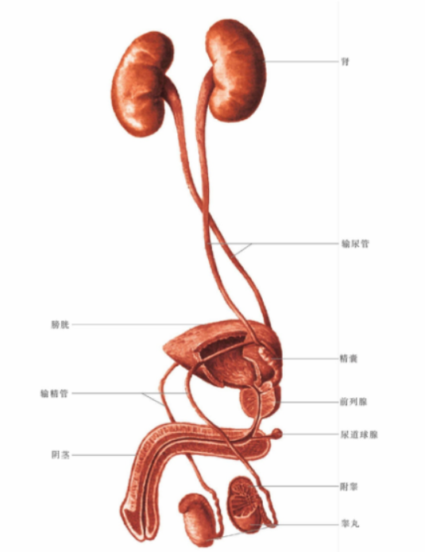

**考点二 临床表现**

1.急性肾盂肾炎∶起病急骤、寒战、畏寒;发热;全身不适、头痛、乏力;食欲减退、恶心、呕吐;尿频、尿急、尿痛（尿路/膀胱刺激征)﹔腰痛、肾区不适;上输尿管点压痛;肋腰点压痛;肾区叩击痛;膀胱区压痛等。

⒉.慢性肾盂肾炎∶急性发作时的表现可与急性肾盂肾炎一样，但通常要轻得多，甚至无发热、全身不适、头痛等全身表现，尿频、尿急、尿痛等症状也不明显;水肿;高血压。

3.膀胱、尿道炎∶尿频、尿急、尿痛，膀胱区疼痛。

4.无症状细菌尿:患者有真性细菌尿，而无尿路感染的症状，可由症状性尿路感染演变而来或无急性尿路感染病史。

**考点三 实验室检查及其他检查**

1.血常规︰急性肾盂肾炎时，血白细胞及中性粒细胞可升高。

⒉尿常规︰尿液含脓、血较多时外观浑浊。尿沉渣镜检白细胞>5个/HP，诊断意义较大;部分患者可有红细胞，少数出现肉眼血尿。尿蛋白含量多为( ±~+ )。出现白细胞管型多提示为急性肾盂肾炎。

3.尿细菌学检查:取清洁中段尿，必要时导尿或膀胱穿刺取标本，进行培养及药敏试验。如细菌定量培养菌落计数≥105/mL，可确诊。

4.亚硝酸还原试验∶尿路感染时阳性率约80%。

5.影像学检查:主要目的是及时发现引起尿路感染反复发作的易感因素。

6.其他︰慢性肾盂肾炎晚期出现肾小管功能减退，血尿素氮及血肌酐升高。

**考点六 治疗及预防**

1. 一般治疗︰应鼓励患者适量饮水。有发热等全身感染症状者应卧床休息。
2. 抗感染治疗︰最好在清洁中段尿细菌培养及药物敏感试验结果指导下进行。

(1)急性膀胱炎︰目前推荐短疗程(3天)疗法:选用喹诺酮类、半合成青霉素、头孢类或磺胺类等抗生素中的1种，连用3天，治愈率达90%，可显著降低复发率。对无复杂因素存在的急性膀胱炎，可单用1种抗生素治疗。停药7天后需检查尿细菌培养，仍为阳性者，应继续给予2周抗生素治疗。

(2）急性肾盂肾炎∶尿标本采集后立即进行治疗，一般首选对革兰阴性杆菌有效的抗生素，但应兼顾革兰阳性菌感染。72小时无效者根据药敏结果调整用药。常用抗生素有喹诺酮类、半合成青霉素类、头孢菌素类，必要时联合用药。热退后连续用药3天改为口服，总疗程一般为7~14天。停药后第2、6周复查。

病因∶大肠杆菌(上行感染，尿路梗阻)

诊断︰①症状:膀胱刺激征（频急痛，上尿路--腰痛)

②体征︰上尿路肾盂肾炎--肾区叩击痛

③实验室︰首选--尿常规--白细胞（可有白细胞管型），确诊--尿培养

治疗∶抗感染，尽量在药敏试验指导下进行，首选喹诺酮（沙星)

膀胱炎疗程3天，7天复查;急性肾盂肾炎疗程7-14天，2、6周复查

鉴别:尿道综合征(有症状无细菌)

**第三节 慢性肾脏病（慢性肾衰竭)**

**考点一 病因与发病机制**

慢性肾衰竭（CRF )是一个临床综合征。它发生在各种慢性肾实质疾病的基础上，缓慢地出现肾功能减退而至衰竭。终末期可以发展为尿毒症。

1.病因:任何泌尿系统病变能破坏肾的正常结构和功能者，均可引起慢性肾衰，最常见的病因依顺序是︰原发性慢性肾炎、梗阻性肾病、糖尿病肾病、狼疮肾炎、高血压肾病、多囊肾等。

⒉发病机制

( 1）肾功能进行性恶化的机制。(2）尿毒症各种症状的发生机制。

**考点二 临床表现**

1.水、电解质及酸碱平衡紊乱

(1)代谢性酸中毒︰食欲不振、呕吐、乏力、反应迟钝、呼吸深大，甚至昏迷。酸中毒可加重高钾血症。

( 2）钾代谢紊乱∶易出现或加重高钾血症。在无尿患者，更应警惕高钾血症的出现。进食不足或伴随呕吐、腹泻时，应警惕低钾血症的发生。

( 3 )水钠代谢紊乱∶不同程度的皮下水肿和/或体腔积液，也可出现低血压和休克。

（4）钙、磷代谢紊乱︰主要表现为低钙血症和高磷血症。

(5）镁代谢紊乱︰有轻度高镁血症，多无任何症状。

⒉.各系统表现

( 1)心血管系统:为最常见死亡原因。水钠潴留和肾素-血管紧张素-醛固酮活性增高可致血压升高，加重左心室负荷和心肌重构;高血压、容量负荷加重、贫血等可诱发心力衰竭;各种代谢废物的潴留、贫血、缺氧、低蛋白血症等可导致尿毒症性心肌病和心包病变;钙、磷代谢紊乱会导致血管钙化及动脉粥样硬化.

( 2)血液系统:肾脏分泌促红素减少，为贫血的主要原因。

(3）神经系统:毒素蓄积，水、电解质和酸碱平衡紊乱等。

(4)消化系统︰食欲不振、恶心、呕吐常为首发症状，晚期口有尿臭味。

(5)呼吸系统:严重酸中毒时出现深大呼吸。

(6）其他:血甘油三酯升高，白蛋白降低;钙、磷代谢异常等。

**考点三 实验室检查及其他检查**

1.肾功能检查:①内生肌野清除率(Ccr )和肾小球滤过率(GFR)下降。②肾小管浓缩稀释功能下降。③肾血流量及同位素肾图示肾功能受损。

⒉尿液检查∶①尿蛋白量多少不等，晚期因肾小球大部分已损坏，尿蛋白反减少。②尿沉渣检查可有不等的红细胞、白细胞和颗粒管型。③尿渗透压降低，甚至为等张尿。

3.血液检查:①血尿素氮、血肌酐升高;可合并低蛋白血症，血浆白蛋白常<30g/L。②贫血显著，血红蛋白常<80 g/L，为正细胞正色素性贫血。③酸中毒时，二氧化碳结合力下降，血气分析显示代谢性酸中毒( pH<7.35和血HCO3-<22mmol/L )。④低血钙、高血磷。⑤血钾紊乱等。

4.其他:X线、B超、CT等检查，显示肾脏体积缩小。

**考点五 病情评估**

由于肾小球滤过率(GFR)较Ccr或Scr更能反映肾功能的变化，故现按GFR进行分期，见下表。

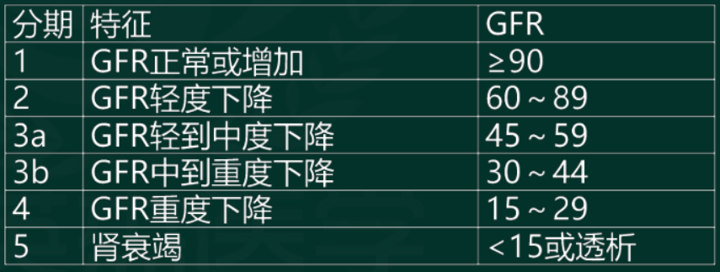**考点六 治疗与预防**

终末期患者除上述治疗外，以透析和肾移植为主要的有效治疗方法。

1. 延缓病情进展︰治疗原发病、消除导致病情恶化的危险因子和保护残存肾功能。
2. 积极控制高血压︰未进入透析的患者目标血压为120~130/75~80 mmHg.

( 2)严格控制血糖︰目标血糖为空腹5~7.2 mmol/L.

( 3 )控制蛋白尿∶目标值为<0.5 g/24小时。

(4）营养疗法:严格限制蛋白质摄入量，每日0.6~0.8 g/kg。

( 5 ) ACEI和ARB的应用:除良好的降压作用外，还可减低高滤过、减轻蛋白尿，同时抗氧化、减轻肾小球基底膜损害。

( 6 ）其他︰减轻肾小管高代谢，纠正高脂血症，减少尿毒症毒素蓄积等。

病因∶慢性肾小球肾炎

诊断∶①症状∶酸中毒（常），食欲不振恶心呕吐(首)、心衰(死)，贫血

②实验室∶电解质︰高---钾镁磷、低---钙钠氯

肾小球滤过率GFR、内生肌酐清除率↓、血肌酐、尿素氮1 ;

正细胞正色素性贫血

治疗∶血压120~130/75~80，保护肾功能(ACEl，ARB)，低蛋白0.6-0.8g/kg

分期:GFR 123a3b45 ( 15x6、4、3、2、1 )

1. **血液系统疾病**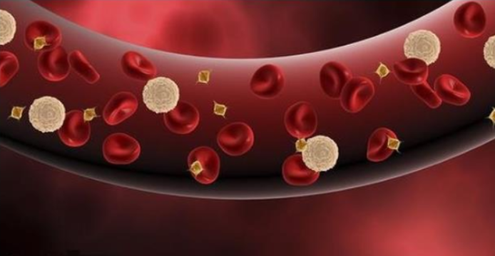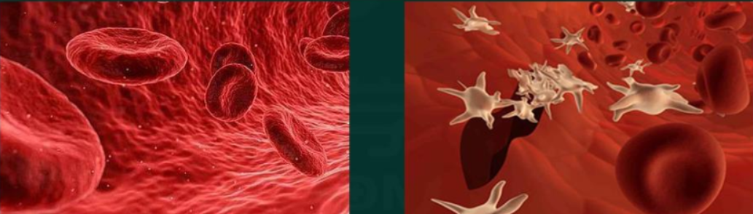

**第一节 缺铁性贫血**

●概述

贫血是指人体外周血红细胞容量减少，低于正常范围下限的一种常见的临床症状。1972年 WHO制订的诊断标准:在海平面地区6个月到低于6岁儿童血红蛋白低于110g/L，6-14岁儿童血红蛋白低于120g/L，成年男性血红蛋白低于130g/ L,成年女性血红蛋白低于120g/L，孕妇血红蛋白低于110g/L。

缺铁性贫血(IDA)是因体内铁储备耗竭，影响血红蛋白合成所引起的贫血，是贫血中最常见的类型，属于血红素合成异常性贫血。可发生于任何年龄，以育龄妇女及婴幼儿多见。体内铁代谢异常始于铁缺乏症，包括开始时体内贮铁耗尽，继之红细胞内铁缺乏，最终引起IDA。IDA是缺铁引起的小细胞低色素性贫血。

**考点一 病因与发病机制**

1.病因

(1）需铁量增加而铁摄入不足。

(2）铁吸收障碍。

(3）铁丢失过多，慢性失血是缺铁性贫血最常见的病因，如慢性消化道出血、月经过多。

⒉.发病机制（助理不考）︰缺铁使血红蛋白合成减少，引起低色素性贫血;由于含铁酶的活性降低，引起脂类、蛋白质及糖类在幼红细胞内合成障碍及成熟红细胞的内部缺陷，红细胞寿命缩短，易在脾内破坏;体内含铁酶类的缺乏，引起肌肉、脑、心、肝、肾脏等多脏器的活力降低，组织细胞内线粒体肿胀，临床上出现肌肉疲劳，神经、循环及消化系统等功能紊乱。

**考点二 临床表现**

1. 有贫血的表现如面色苍白，头晕乏力等。
2. 特异的表现

(1）异食癖。

(2) 匙状甲（反甲)。

(3）吞咽困难，异物感，口舌炎。

(4)贫血性心脏病（心脏杂音）。

**匙状甲(反甲)**

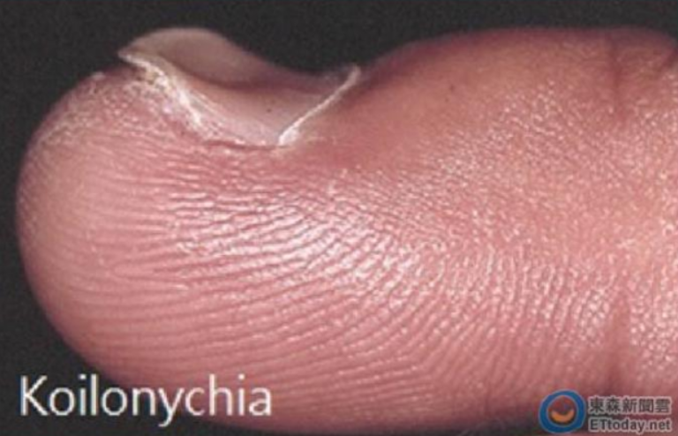

**考点三 实验室检查及其他检查**

1.血象∶呈小细胞低色素性贫血(MCV <80 fl、MCHC<32% )。

⒉骨髓象︰增生活跃或明显活跃;以红系增生为主，粒系、巨核系无明显异常;红系中以中、晚幼红细胞为主，其体积小，有“核老浆幼”现象。骨髓铁染色细胞内外铁均减少，铁粒幼细胞少于15%。

3.铁代谢检查∶①血清铁及总铁结合力测定:血清铁浓度常<8.9 umol/L，总铁结合力>64.4 umol/L，转铁蛋白饱和度常降至15%以下。②血清铁蛋白测定:血清铁蛋白<12 ugL可作为缺铁依据。由于血清铁蛋白浓度稳定，与体内贮铁量的相关性好，可用于早期诊断和人群铁缺乏症的筛检。

4.红细胞游离原吓啉（FEP)∶正常为0.29~0.65 umol/L ( 16~36 ug/dl )，缺铁贫血时增高。

**考点六 治疗与预防**

⒉.补铁治疗

( 1)口服铁剂︰首选。常用硫酸亚铁片0.3 mg，3次/日。少数患者可出现消化道刺激症状，如恶心、烧心、胃肠痉挛及腹泻等，餐后服用可减轻其副作用且易耐受。应注意，进食谷类、乳类和茶等会抑制铁剂的吸收，鱼、肉类、维生素C可加强铁剂的吸收。服用铁剂后，患者网织红细胞5~10天开始上升，血红蛋白多在治疗2周后开始升高，2个月后恢复正常。血红蛋白恢复正常后，仍应继续服用铁剂3~6个月，待铁蛋白正常后停药。

(2)注射铁剂︰右旋糖酐铁。

病因:慢性失血

诊断:①症状︰苍白、乏力、异食癖、匙状甲、可有心脏杂音

②实验室:血常规∶小细胞低色素性贫血，血红蛋白↓红细胞↓

铁结合力↑，铁蛋白<12ug/L(缺铁依据)

骨髓:增生活跃红系为主，骨髓铁染色降低（确诊及缺铁依据)

治疗∶首选口服硫酸亚铁，2月恢复后继续服用3-6月

补充∶为最常见的贫血，分度963

1. **再生障碍性贫血**

●概述

再生障碍性贫血(AA，简称再障），是由多种病因引起的原发性骨髓造血功能衰竭综合征，临床主要表现为骨髓造血功能低下（造血干细胞受损)、全血细胞减少和贫血、出血、感染。我国再障的年发病率为7.4/100万人口，可发生于各年龄段，青年及老年人发病率较高，男女发病率无明显差别。

**考点一 病因与发病机制**

1.病因常见有以下几个方面︰

( 1 ）药物︰如抗癌药、氯霉素、磺胺药、保泰松、苯妥英钠等。

( 2)化学毒物︰如苯和杀虫剂等。

( 3)放射线。

(4)病毒感染︰病毒性肝炎相关性再障，主要是丙型病毒性肝炎。

(5)其他∶因素如阵发性睡眠性血红蛋白尿、系统性红斑狼疮、胸腺瘤等。

⒉发病机制

1. 造血干细胞受损为再障的主要发病机制。

( 2)造血微环境异常。

**考点二 临床表现**

主要临床表现为贫血、出血及感染。一般没有淋巴结及肝脾肿大。

1. 重型再障（急）︰起病急，进展迅速，常以出血、感染和发热为主要首发表现。发病初期贫血常不明显，但进行性加重。几乎所有患者都有出血倾向，皮肤淤斑、鼻出血、牙龈出血、消化道出血、血尿、妇女月经过多等均常见，颅内出血发生率高，可致死亡。感染发热多为高热，常见皮肤、肺部和口腔感染等，可因败血症而死亡。病程短，患者常在数月至1年内死亡。(血小板<20,内脏出血)

2.非重型再障（慢)∶起病和进展缓慢，主要表现为乏力、心悸、头晕、面色苍白等贫血症状。出血较轻，内脏出血少见。感染发热一般为轻度，出现较晚，且易控制。病程较长，患者可以生存多年，若治疗恰当，可长期缓解以至痊愈。少数病例可转变为急性过程。

**考点三 实验室检查及其他检查**

1.血象∶特点是全血细胞减少，而三系细胞减少程度不一，少数患者可呈二系细胞减少。但无血小板减少时，再障的诊断宜慎重。网织红细胞计数减低。

⒉骨髓象∶包括穿刺涂片和活检。穿刺涂片的特点是脂肪滴增多，骨髓颗粒减少。多部位穿刺涂片增生不良（即不活跃)。三系造血有核细胞均减少，早期细胞少见，无明显病态造血，非造血细胞成分如淋巴细胞、浆细胞、组织嗜碱细胞和网状细胞增多。在判断造血功能上，骨髓活检优于骨髓穿刺，主要特点是骨髓脂肪变，三系造血细胞和有效造血面积均减少(<25% )。

3.其他:CD4+细胞与CD8+细胞比值降低，TH1与TH2细胞比值升高。

**考点四 诊断与鉴别诊断**

1.诊断

(1)典型再障的诊断标准

a.全血细胞减少，网织红细胞绝对值减少。

b.一般无肝、脾肿大。

c.骨髓多部位增生减低或重度减低(<正常25%)，造血细胞减少，骨髓小粒成分中应见非造血细胞增多（有条件者应做骨髓活检)。

d.能除外引起全血细胞减少的其他疾病。

e.一般抗贫血治疗无效。

**考点六 治疗与预防**

(一)治疗措施

1.支持治疗︰①预防或控制感染。②避免或控制出血。③纠正贫血。④保肝治疗。

⒉.免疫抑制治疗∶①抗淋巴/胸腺细胞球蛋白（ALG/ATG)︰主要用于SAA。环孢素∶适用于全部AA，0.6 mg / ( kg·d )左右，疗程一般长于1年。

3.刺激骨髓造血治疗︰①雄激素︰为治疗非重型再障的首选药物。适用于全部AA，常用的有康力龙、达那唑、十一酸睾酮、丙酸睾酮等。

4.造血干细胞移植:对40岁以下、无感染及其他并发症、有合适供体的SAA患者，可考虑。

5.异基因骨髓移植:用于急性型和重型再障，年龄低于40岁的患者，最好在未输血之前尽早进行。

病因:药物因素-氯霉素、磺胺

诊断:①症状:贫血、感染、出血（皮肤、重型可内脏)

②实验室∶血常规︰全血细胞减少

确诊∶骨髓象增生减低、三系减少，脂肪变

排除诊断∶脾不大、常规抗贫血无效

治疗︰首选雄激素，重型用免疫抑制剂(抗淋巴/胸腺蛋白)根治--移植

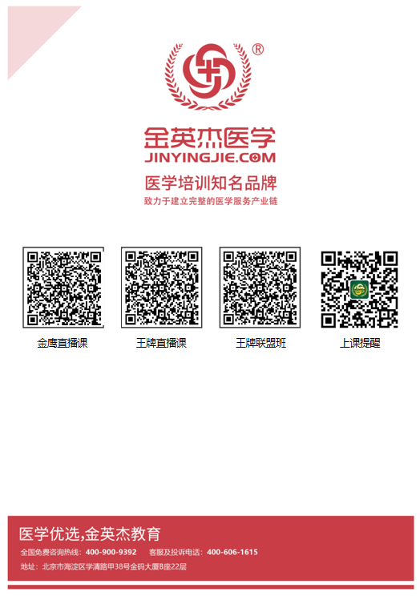   

**中医金鹰**  **中医王牌重读** **中医王牌退费**  **课表公众号**



**中西医金鹰 中西医王牌重读 中西医王牌退费**